M e g h í v ó

A BTSSZ „Rockenbauer Pál” Túravezetők Klubja szeretettel meghív minden túravezetőt és túrázót
A 2013-es év nyitó klubnapjára

2013. április 15-én hétfőn 16.00-kor
Cím: Budapest V. ker. Arany János u. 10. földszint

Előadások

Germanusz Gyula és a Kelet világa címmel
Dr. Kubassek János tart előadást

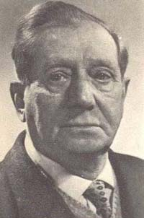

Germánus Gyula (1884-1979)

Minden érdeklődőt szeretettel várunk!

Bencze Éva Klubvezető

